**Профориентационные тесты для школьников**

Для того, чтобы правильно выбрать профессию недостаточно ориентироваться только на желания, увлечения или умения. Сделать правильный выбор поможет профориентация!

В октябре профессиональное тестирование в Каменск-Уральском центре занятости проходят учащиеся 9-х классов МАОУ «СОШ № 22 с углубленным изучением отдельн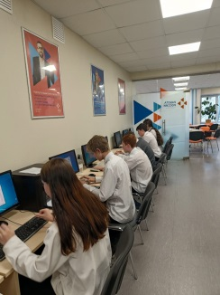ых предметов». Тестирование проводится с использованием автоматизированной системы «Выпускник» независимого центра исследования и коррекции человека «Алекон»

г. Санкт-Петербург.

После тестирования каждый получает заключение, в котором отражены рекомендации по выбору профессии с учетом личных качеств, интересов и способностей. Итоги тестирования помогают более вдумчиво подойти к выбору будущей профессиональной деятельности, учебного заведения и места работы.

Получить услугу по профессиональной ориентации можно в Каменск-Уральском центре занятости по адресу: ул. Кунавина, д.1, каб. 105,

телефон 8 (3439) 32-32-41.